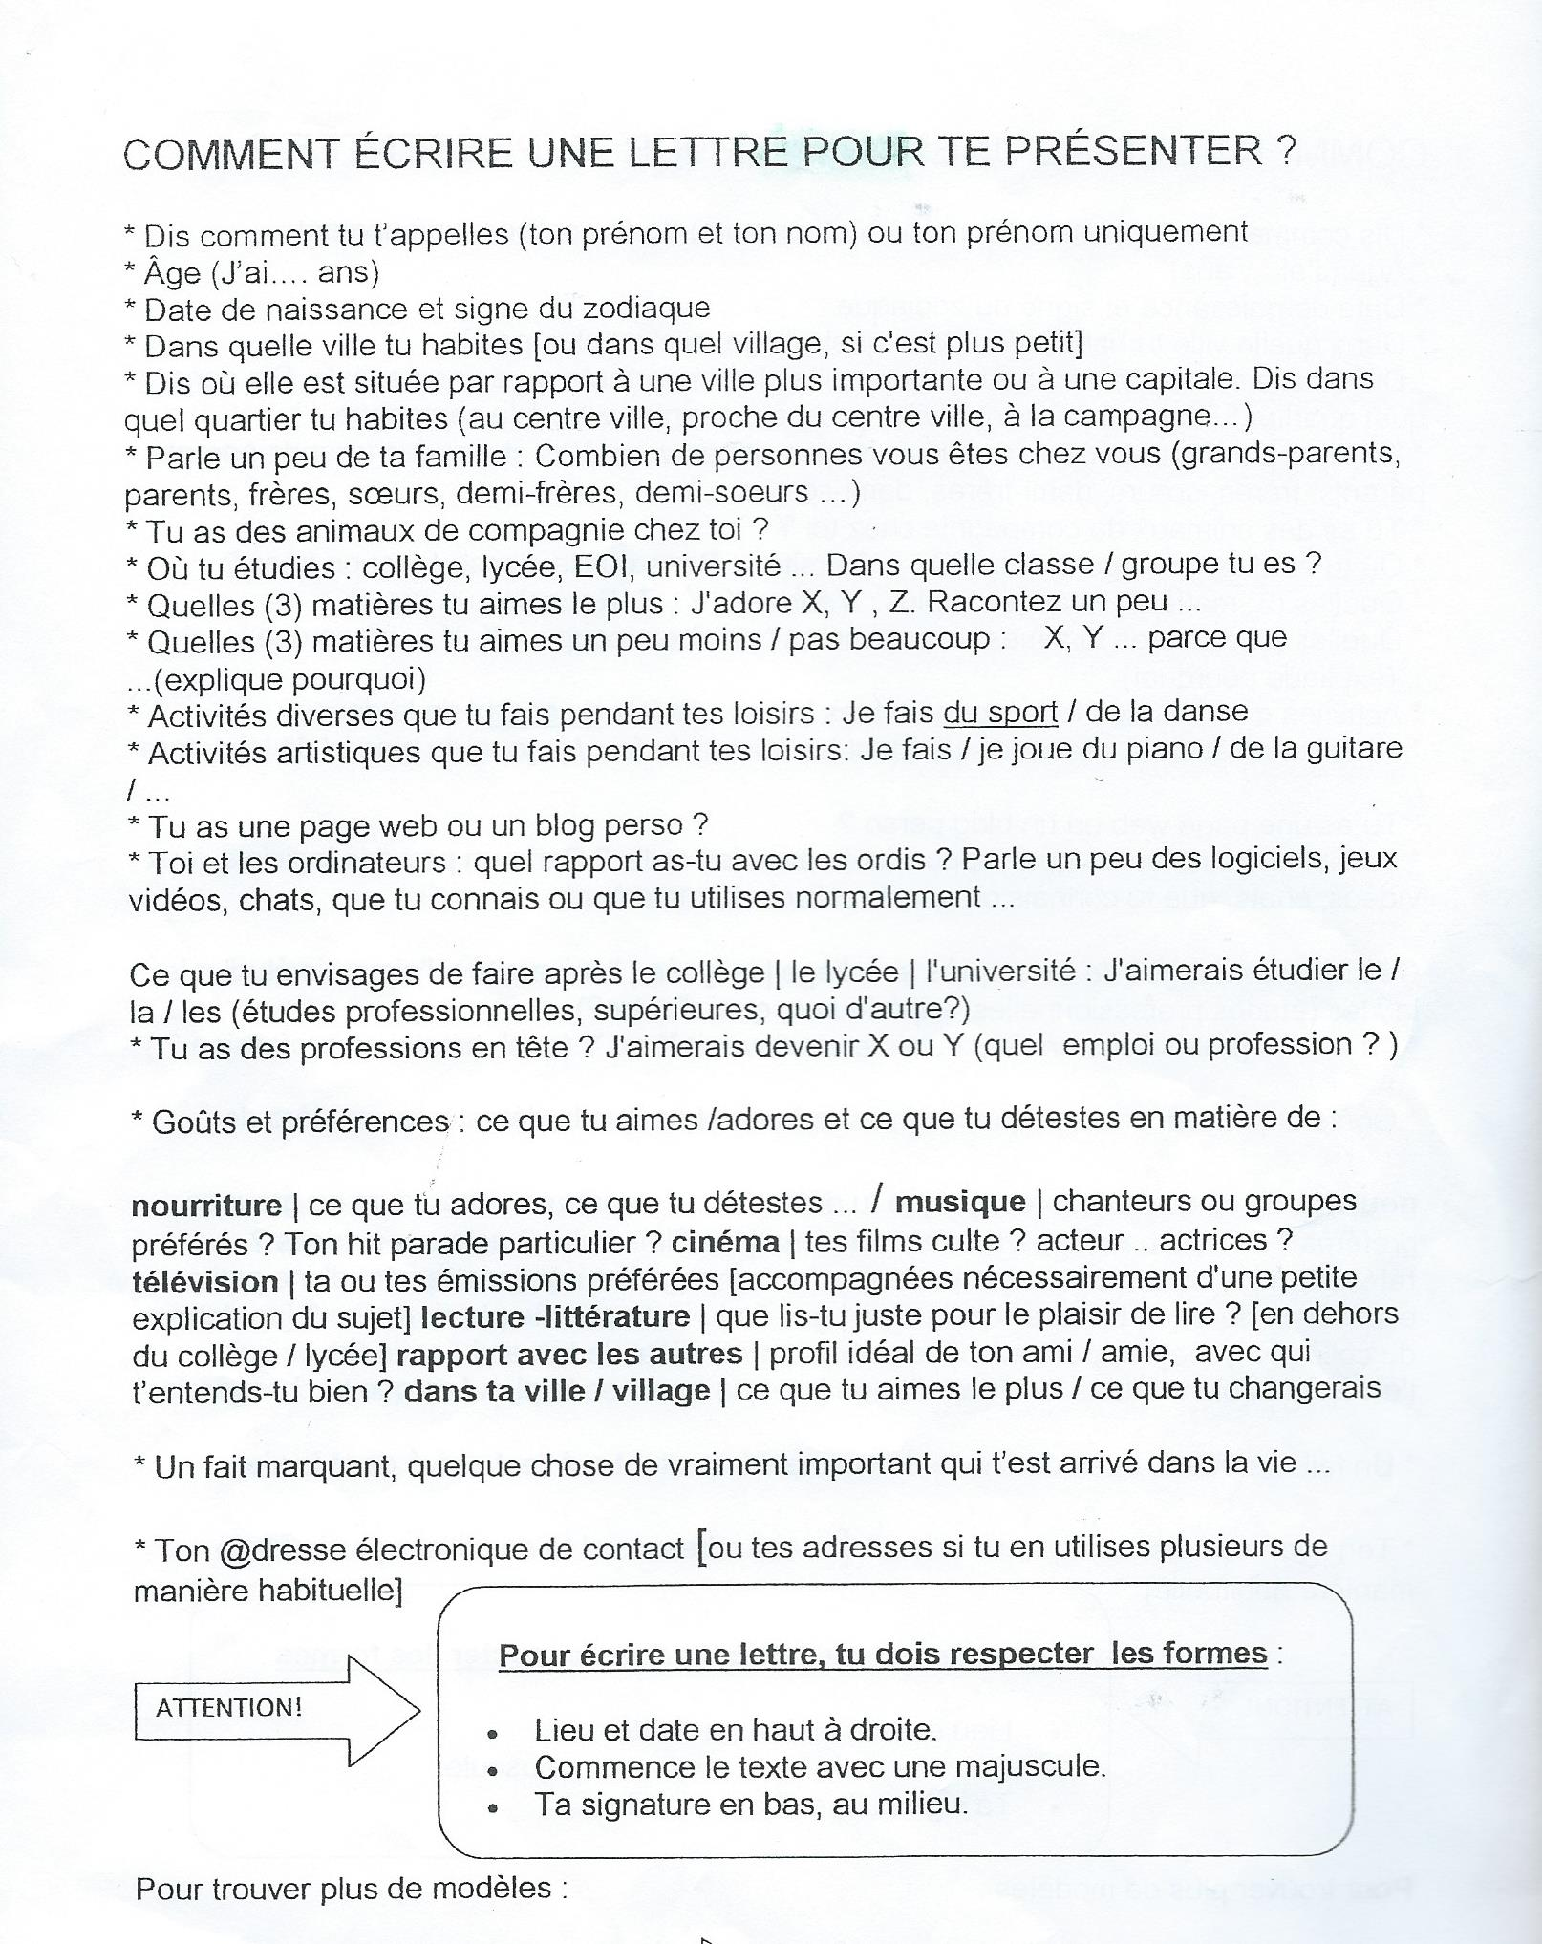
etpuisvoila.jimdo.com Activités, 4º ESO Comment écrire une lettre à un correspondant.

